学习贯彻十九大精神系列活动之揭东女子诗社送文化进基层 12月10日下午，揭东女子诗社联合揭阳市吉他学会在埔田镇埔田村举办诗与音乐联欢会，享受诗与音乐的盛宴，用另一种方式践行十九大精神。

遇见——记诗与音乐联欢会
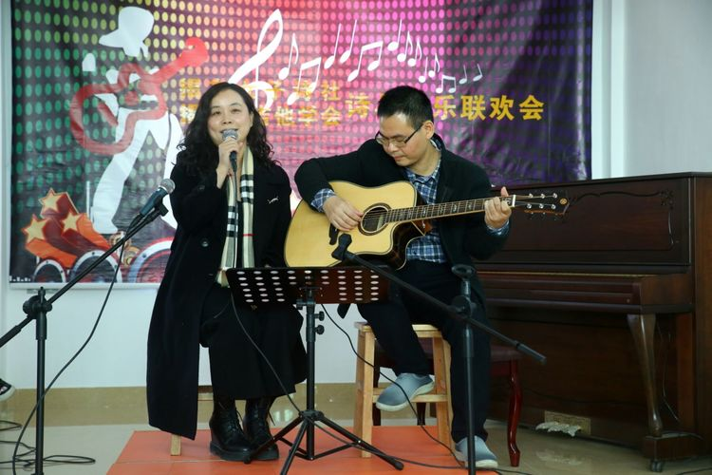

当诗与音乐联欢
当我遇见了你
一见如故
是我唯一想到的
分量足够的比喻
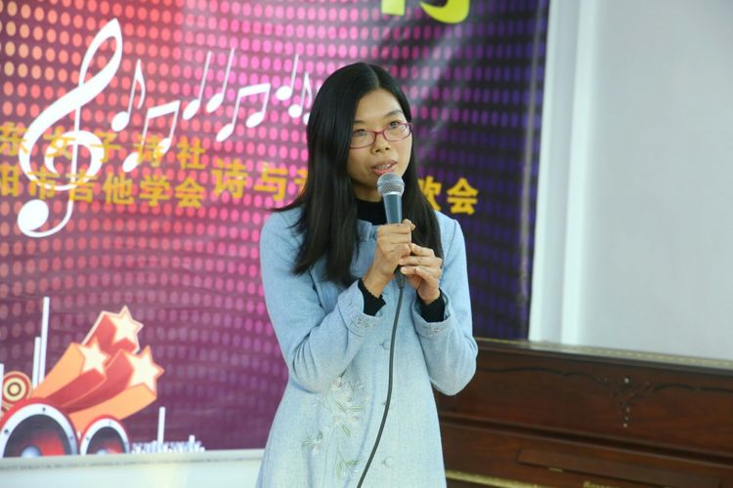

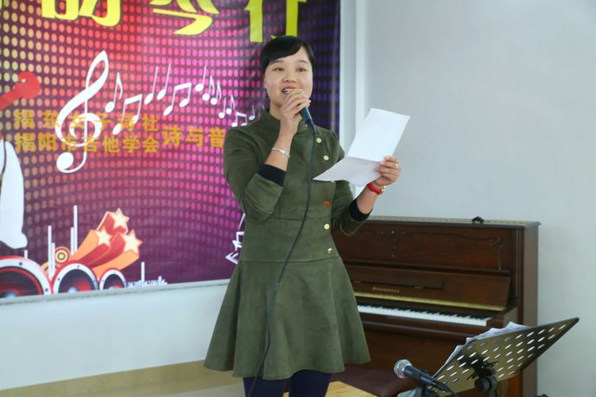
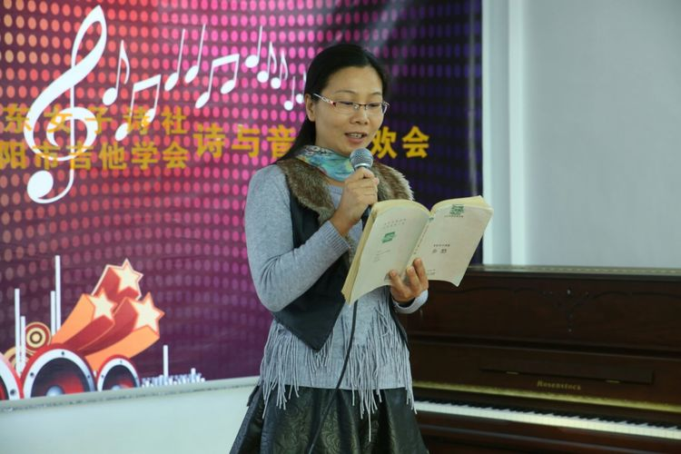

我未曾遇见你
不知你的模样
甚或你的姓
你的名
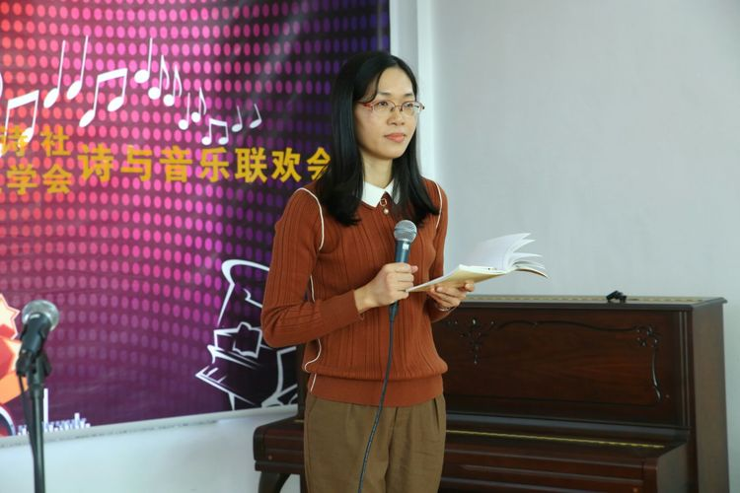

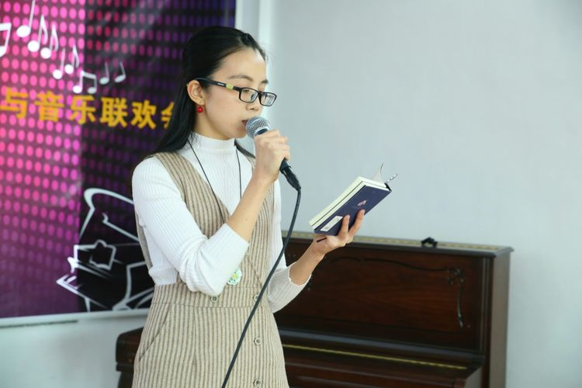
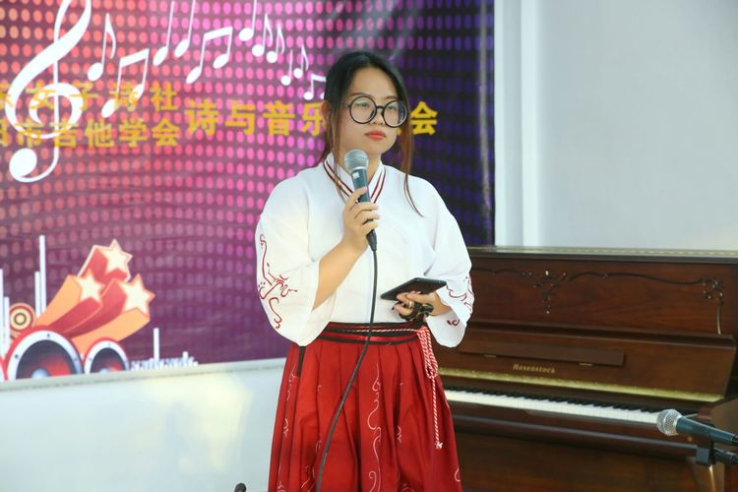

我又早已熟知你
你的轻吟浅笑
你的喜乐
和伤忧
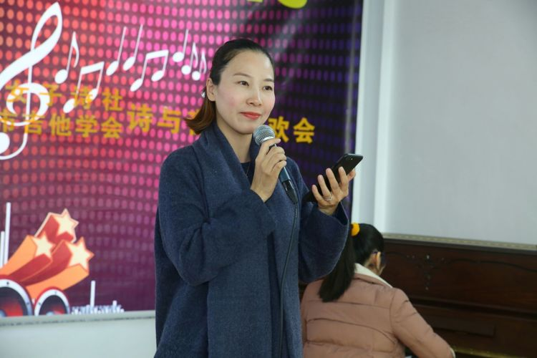

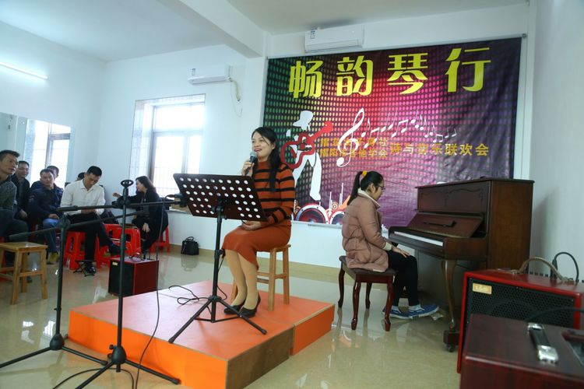
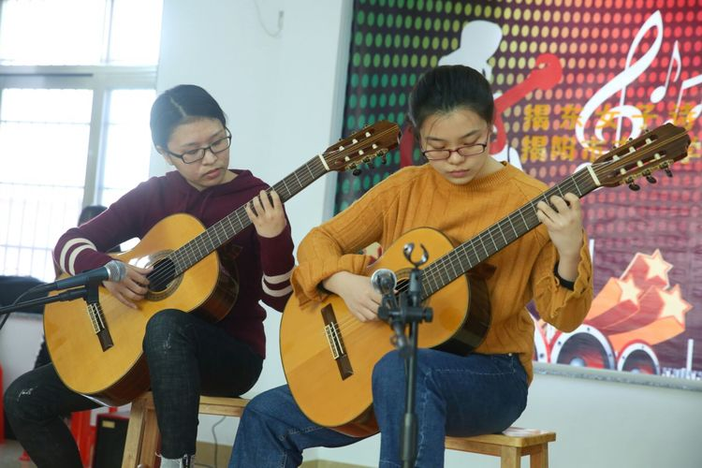

素昧平生的
是现实生活
诗歌世界里
你我早成故知
